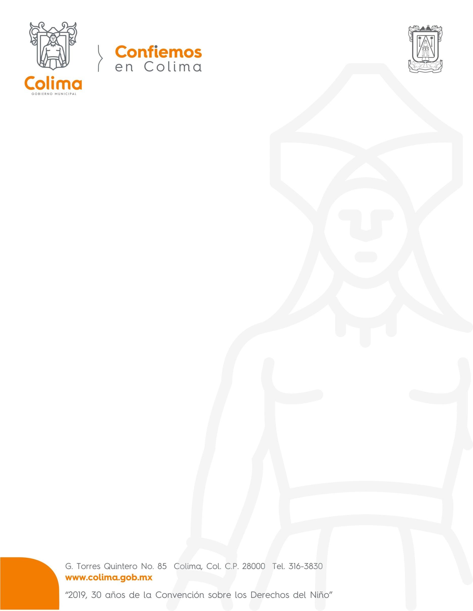

INFORME DE ACTIVIDADES DEL PRESIDENTE MUNICIPAL
C.P. LEONCIO ALFONSO MORAN SANCHEZ DEL DIA 9 AL 20 DE OCTUBRE DEL AÑO 2019

- Presidí Sesión Ordinaria de Cabildo el 9 de octubre y dos sesiones extraordinarias el día 15 de octubre.
- Recibí al Secretario General de Gobierno, Lic. Arnoldo Ochoa;
- Atendí a la Sra. Rosalba Lara Ambrosio;
- Recibí al Sr Miguel Lombera y colectivo de la zona de tolerancia;
- Sostuve reunión con al Secretario de Fomento Económico, Walter Oldemburg;
- Atendí al dirigente de la CMIC, Sr. Carlos Maldonado;
- Recibí a los representantes de Bruno Donamor;
- Me reuní con el Presidente de la Unión de Asociaciones de Charros, Víctor Chávez;
- Atendí al Ing. Octavio Grajeda, delegado del INEGI.
- Asistí a la inauguración del Congreso Mundial de la Infancia en la Facultad de Ciencias Políticas de la Universidad de Colima;
- Visité el ISENCO de Cuauhtémoc;
- Asistí a una reunión de prevención del delito;
- Acudí a la 2ª Asamblea General Ordinaria del INFFECOL;
- Estuve en la inauguración del Congreso de Alcohólicos Anónimos;
- Me reuní con el Gobernador del Estado, en casa de Gobierno;
- Asistí a la instalación del Cabildo joven;
- Acudí a la inauguración de la Paralimpiada Nacional 2019;
- Asistí al evento de rescate de espacios públicos en la Quinta del Tivoli;
- Asistí a la reta de futbol con los ganadores del torneo cascarita organizado por Instituto Municipal de la Juventud y
- Presidí la entrega de zapatos escolares a niñas y niños del Municipio de Colima.

